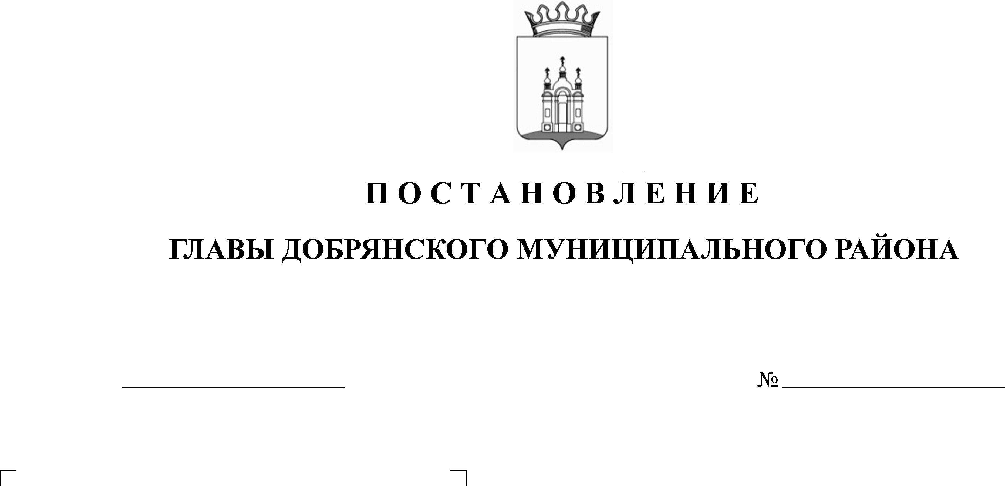

28.10.2019
19
О назначении публичных слушаний

В соответствии со статьями 5.1, 39 Градостроительного кодекса Российской Федерации, пунктом 26 части 1 статьи 16 Федерального закона Российской Федерации от 06 октября 2003 г. № 131-ФЗ «Об общих принципах организации местного самоуправления в Российской Федерации», Законом Пермского края от 25 марта 2019 г. № 369-ПК «Об образовании нового муниципального образования Добрянский городской округ», на основании заявления МКУ «Управление имущественных и земельных отношений»
от 01 октября 2019 г. № 265-03-04вн-262-2019, заключения Комиссии
по землепользованию и застройке Добрянского муниципального района
от 17 октября 2019 г.,
ПОСТАНОВЛЯЮ:
1. Назначить на 20 ноября 2019 года в 18.00 часов по местному времени проведение публичных слушаний по проекту постановления о предоставлении разрешения на условно разрешенный вид использования «религиозное использование» земельному участку с кадастровым номером 59:18:1250101:127 по адресу: Пермский край, Добрянский район, с. Усть-Гаревая согласно приложению 1 к настоящему постановлению.
2. Местом проведения публичных слушаний определить административное здание по адресу: Пермский край, Добрянский городской округ, с. Усть-Гаревая, ул. Коммунаров, д.12.
3. Открытие экспозиций состоится 31 октября 2019 г. в здании администрации Добрянского муниципального района по адресу: 618740, Пермский край, г. Добрянка, ул. Советская, д. 14; в административном здании по адресу: Пермский край, Добрянский городской округ, с. Усть-Гаревая, ул. Коммунаров, д.12; в здании МКУ «Управление градостроительства и архитектуры» по адресу: 618740, Пермский край, г. Добрянка, ул. Копылова, д. 114; в сетевом издании в информационно-телекоммуникационной сети «Интернет» - на официальном сайте администрации Добрянского муниципального района www.dobrraion.ru, в разделе «Публичные слушания».
Срок проведения экспозиции: с 31 октября 2019 г. по 20 ноября 2019 г.
с 8.30 час до 13.00 час. и с 14.00 час. до 17.30 час. по местному времени.
4. В состав организационного комитета включить:
Потапову Татьяну Анатольевну, начальника управления градостроительства и архитектуры администрации Добрянского муниципального района, председателя комиссии;
Степанову Елену Михайловну, заместителя начальника управления градостроительства и архитектуры администрации Добрянского муниципального района, главного архитектора муниципального района, заместитель председателя комиссии;
Зудину Ирину Андреевну, консультанта управления градостроительства и архитектуры администрации Добрянского муниципального района, секретаря комиссии;
Пьянкову Екатерину Александровну, консультанта юридического управления администрации Добрянского муниципального района;
Сафину Резиду Габдулазяновну, заместителя начальника управления имущественных и земельных отношений администрации Добрянского муниципального района.
5. Утвердить прилагаемый порядок учета предложений по проекту постановления о предоставлении разрешения на условно разрешенный вид использования «религиозное использование» земельному участку
с кадастровым номером 59:18:1250101:127 по адресу: Пермский край, Добрянский район, с. Усть-Гаревая, и участия граждан в его обсуждении согласно приложению 2 к настоящему постановлению.
6. Опубликовать настоящее постановление в источнике официального опубликования – общественно-политической газете Добрянского муниципального района «Камские зори», в сетевом издании в информационно-телекоммуникационной сети «Интернет» - на официальном сайте администрации Добрянского муниципального района www.dobrraion.ru.
7. Настоящее постановление вступает в силу после официального опубликования.
8. Контроль за исполнением настоящего постановления возлагаю
на первого заместителя главы муниципального района.

Глава муниципального района -
глава администрации Добрянского
муниципального района К.В. Лызов

Приложение 1
УТВЕРЖДЕН
постановлением главы
Добрянского муниципального района
от №
О предоставлении разрешения на условно разрешенный вид использования «религиозное использование» земельному участку с кадастровым номером 59:18:1250101:127 по адресу: Пермский край, Добрянский район,
с. Усть-Гаревая
ПРОЕКТ
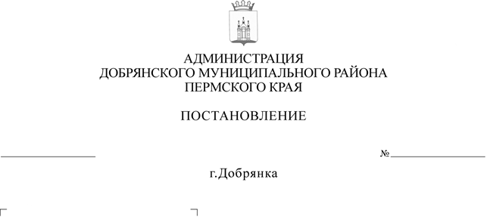
В соответствии со статьей 39 Градостроительного кодекса Российской Федерации, пунктом 26 части 1 статьи 16 Федерального закона Российской Федерации от 06 октября 2003 г. № 131-ФЗ «Об общих принципах организации местного самоуправления в Российской Федерации», Законом Пермского края от 25 марта 2019 г. № 369-ПК «Об образовании нового муниципального образования Добрянский городской округ», на основании заявления
МКУ «Управление имущественных и земельных отношений» от 01 октября 2019 г. № 265-03-04вн-262-2019, заключения о результатах публичных слушаний,
администрация района ПОСТАНОВЛЯЕТ:
1. Предоставить разрешение на условно разрешенный вид использования «религиозное использование» земельному участку с кадастровым номером 59:18:1250101:127 по адресу: Пермский край, Добрянский район, с. Усть-Гаревая.
2. Опубликовать настоящее постановление в источнике официального опубликования – общественно-политической газете Добрянского муниципального района «Камские зори», в сетевом издании в информационно-телекоммуникационной сети «Интернет» - на официальном сайте администрации Добрянского муниципального района www.dobrraion.ru.
3. Настоящее постановление вступает в силу после официального опубликования.
4. Контроль за исполнением постановления возложить на первого заместителя главы муниципального района.

Глава муниципального района -
глава администрации Добрянского
муниципального района К.В. Лызов

Приложение 2
УТВЕРЖДЕН
постановлением главы
Добрянского муниципального района
от №

ПОРЯДОК
учета предложений по проекту постановления о предоставлении разрешения на условно разрешенный вид использования
«религиозное использование» земельному участку с кадастровым номером 59:18:1250101:127 по адресу: Пермский край, Добрянский район,
с. Усть-Гаревая, и участия граждан в его обсуждении

1. Предложения по проекту постановления о предоставлении разрешения на условно разрешенный вид использования «религиозное использование» земельному участку с кадастровым номером 59:18:1250101:127 по адресу: Пермский край, Добрянский район, с. Усть-Гаревая, (далее – Проект постановления) принимаются от граждан Российской Федерации, постоянно проживающих на территории Добрянского городского округа и достигших возраста 18 лет, прошедших идентификацию в соответствии с частью 12 статьи 5.8 Градостроительного кодекса Российской Федерации.
2. Предложения граждан принимаются со дня опубликования оповещения о начале публичных слушаний по Проекту постановления по 20 ноября 2019 г. включительно. Предложения, направленные по истечении указанного срока,
не рассматриваются.
3. Предложения направляются в письменном виде по форме согласно приложению к настоящему Порядку.
4. Предложения принимаются организационным комитетом
по подготовке и организации проведения публичных слушаний в письменной форме в рабочие дни с 8.30 час. до 13.00 час. и с 14.00 час. до 17.30 час.
по адресу: ул. Советская, д. 14, каб. 305, г. Добрянка, Пермский край,
тел. (265) 2 54 60 либо направляются по почте по адресу: 618740, Пермский край, г. Добрянка, ул. Советская, д. 14, с пометкой на конверте
«В организационный комитет по подготовке и организации проведения публичных слушаний предложений по проекту постановления о предоставлении разрешения на условно разрешенный вид использования «религиозное использование» земельному участку с кадастровым номером 59:18:1250101:127 по адресу: Пермский край, Добрянский район,
с. Усть-Гаревая», через интернет-приемную Добрянского муниципального района, расположенную на официальном сайте в сети «Интернет»: http://dobrraion.ru/, через интернет-приемную «Интернет-приемная Пермского края», расположенную на официальном сайте в сети «Интернет»: http://reception.permkrai.ru, в письменной или устной форме в ходе проведения собрания участников публичных слушаний, посредством записи в книге учета посетителей экспозиции проекта.

5. Поступившие предложения рассматриваются на заседании организационного комитета по подготовке и организации проведения публичных слушаний.
6. По итогам рассмотрения каждого предложения организационный комитет принимает решение об его принятии и внесении соответствующих изменений и (или) дополнений в Проект постановления либо об отклонении предложения.
7. Обсуждение Проекта постановления проводится в форме публичных слушаний в порядке, установленном статьей 5.1 Градостроительного кодекса Российской Федерации.
Приложение
к Порядку учета предложений
по проекту постановления о предоставлении разрешения на условно разрешенный вид использования «религиозное использование» земельному участку с кадастровым номером 59:18:1250101:127 по адресу: Пермский край, Добрянский район,
с. Усть-Гаревая, и участия граждан в его обсуждении

ПРЕДЛОЖЕНИЯ
по проекту постановления о предоставлении разрешения на условно разрешенный вид использования «религиозное использование» земельному участку с кадастровым номером 59:18:1250101:127 по адресу: Пермский край, Добрянский район, с. Усть-Гаревая

_________________________________________________________________
_________________________________________________________________
_________________________________________________________________
_________________________________________________________________
_________________________________________________________________
_________________________________________________________________
_________________________________________________________________
_________________________________________________________________
_________________________________________________________________
_________________________________________________________________
_________________________________________________________________

Фамилия, имя, отчество гражданина __________________________
Год рождения _______________________________________________
Адрес места жительства _____________________________________
Личная подпись и дата ______________________________________

